 | LUNDI 29  SEPTEMBRE | MARDI 30  SEPTEMBRE | MERCREDI 1ER  OCTOBRE | JEUDI 2  OCTOBRE | VENDREDI 3  OCTOBRE
 | ST MICHEL | St JEROME | STE THERESE | ST LEGER | ST GERARD
M  A  T  I  N | COIFFEUSE   | ACTIVITE INDIVIDUELLE   | LECTURE DU JOURNAL   | REUNION DE TRAVAIL   | MEDIATION ANIMALE  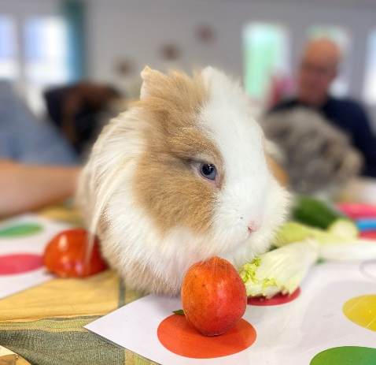
A  P  R  E  S  M  I  D  I | ATELIER MEMOIRE    ATELIER  MARCHE EQUILIBRE    AVEC ESTHER | GYM DOUCE    Avec Christophe  BOUTIQUE   | ATELIER LECTURE  avec Colette  et Marie- Claude   | 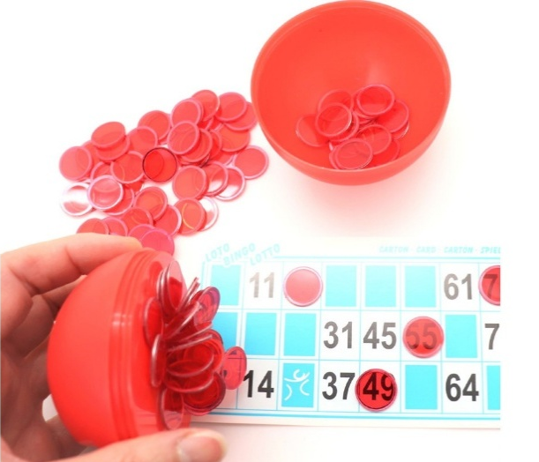  LOTO | GYM DOUCE  Avec Christophe  

